**Задание:** Построить двумерную выпуклую оболочку случайного множества точек с использование алгоритма giftwrapping.

**На входе:** Координаты точек.

Пример:

n =20

x = np.random.randn(n)

y = np.random.randn(n)

**На выходе:** Картинка с точками и выпуклой оболочкой.

Пример:

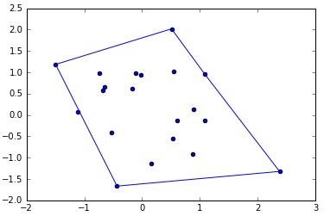

**Примечание:** Необходимо использовать библиотеки numpy, matplotlib.

**Алгоритм giftwrapping:**

1. p[1] = самая левая нижняя точка множества P;
2. p[2] = соседняя точка от p[1] справа (находится через минимальный положительный полярный угол)
3. i = 2;

4) **do**: p[i+1] = любая точка из P (кроме уже попавших в выпуклую оболочку, но включая p[1]);

для каждой точки j от 1 до |P|, кроме уже попавших в выпуклую оболочку, но включая p[1]

p[i+1] = point_with_min_cos(p[i-1], p[i], P[j]); //точка, образующая минимальный косинус с прямой p[i-1]p[i],

**while** p[i] != p[1]

5) **return** p;